四川省德阳市广汉市
2017年部门决算编制说明

一、基本职能及主要工作
（一）主要职能。
（1）贯彻执行有关水务方面的法律、法规和方针、政策并实施检查；结合本市实际，研究起草水行政规范性文件，经批准后组织实施；负责拟订全市水务行业工作的政策和规章、负责组织编制有关水务方面的综合规划和专业规划，并组织实施。
（2）统一管理全市水资源，包括地表水、地下水（含矿泉水）。组织制定全市水资源总体规划、保护规划，水环境治理规划，流域规划和专业规划；拟订全市中长期和年度供水计划，水量分配方案和旱情紧急情况下水量调度预案，提出限制用水总量意见，组织实施取水许可制度和水资源费征收制度。
（3）负责全市计划用水、节约用水工作。负责拟订全市节约用水政策，编制全市计划用水、节约用水规划；制定有关标准，组织、指导和监督各行业的计划用水、节约用水工作，全面推进节水型社会建设。
（4）负责全市水资源保护工作。开展境内主要流域生态流量研究，并就我市水资源短缺问题作好应对预案，提高水资源的利用率；农业灌溉水有效利用系数达标；加强河流、渠系的维护与管理。会同环保部门拟订水功能区划，核定水域纳污能力，提出限制排污总量意见；搞好水域环境监测，贯彻饮用水域保护区制度；审查在河道、湖泊新建、改建或扩大排污口；配合环保部门做好全市饮用水资源监督、管理、保护工作。
（5）负责全市城乡供水、排水、污水处理、再生水利用的行业管理；负责全市供水价格核算的组织工作；负责全市自备井管理和城乡供水企业（含自建集中供水）的行业管理与指导；负责城市供排水管网建设的行政的管理工作；负责对城市排水设置实施排水许可；负责污水处理费的征收管理工作；负责保障饮水安全，定期发布城乡供水水质公报，编制城乡供水应急预案。
（6）负责全市水政监察和水务行政执法工作；协调处理乡镇之间水事纠纷，查处水事案件；负责有关行政复议受理和行政诉讼应诉工作。
（7）负责对全市水务资金的使用进行宏观调节、管理、监督。
（8）负责全市水务基本建设项目前期工作。拟订水务基本建设项目，上报基建项目建议书和可行性研究报告；负责组织指导全市水务基本建设；对水务基本建设工程实施行业监督管理；组织建设和管理具有控制性的或跨乡镇的重要水利工程，组织指导水库、大坝的安全监管。
（9）负责全市农村水利工作。负责全市农田水利基本建设；指导全市抗旱、农村水利工程管理工作。
（10）负责全市水土保持工作。负责水土保持预防监督、监测、规划及水土流失综合治理工作。
（11）负责全市河道、水库、湖泊（包括人工水道、行洪区、蓄洪区、滞洪区）河口滩涂的行政管理及管护范围内的砂石资源等的开发、利用和保护。负责对临时占用河道、河堤通道的行政监督管理。
（12）承担广汉市人民政府防汛抗旱指挥部的日常工作；负责组织、协调、监督、指导全市防汛抢险工作及水毁工程修复；负责编制防洪预案并监督实施；落实抗洪抢险物资器材和责任人。
（13）指导全市水务行业改革、发展、稳定工作和职工队伍建设、服务体系建设；指导水务行业劳动保护、安全生产工作。
（14）承担省政府公布的行政审批事项。
（15）承办市政府交办的其他事项。
（二）2017年重点工作完成情况。
1、2017年各项工作任务圆满完成
全年实施水利项目17个，项目总投资29229.7万元，其中中央、省上投资14279万元。完成投资21129.9万元，到位中央、省上资金7657万元。整治干支渠14km、堤防13.49km；征收水资源费207万元、水土保持补偿费40万元，治理水土流失4km²。完成非税收入1144万元。
2、是水利建设推进有力。农田灌排方面：完成了4号支渠节水整治、2016年高效节水灌溉项目建设；开展了1号支渠节水整治、2017年水利维修养护项目、2017年水利发展资金项目、倒虹管设计变更工程。水源工程方面：开展了龙井堰水闸、金雁泄洪闸除险加固及新增闸廊闸房和管理房建设。江河堤防方面：完成了青白江粟米堰下游段、青白江“7.9”洪灾水毁堤防、马牧河新丰段应急度汛工程、倒虹管左岸堤防建设。开展了马牧河城区段、湔江城区段、马牧河南兴段、石亭江和兴段防洪治理工程建设。重大项目方面：开展了龙泉水库小升中、城市第二水源和湔江龙井堰河湖连通工程、三星湖河湖连通工程的包装争取工作。二是河长制工作全面启动。出台了《工作方案》，构建起三级河长制组织体系。实施了“四大工程”、落实了“四张清单”、开展了“四大行动”。
3、是脱贫攻坚全力推进。在松林镇滴水村改善灌面300亩。
4、是水利设施产权制度改革和创新顺利推进。
5、是水务日常工作有序开展。春灌用水圆满完成、防汛工作扎实有力、河道巡查和执法力度进一步加大、水资源保护能力进一步提升。
二、部门概况
2017年独立编制机构数共8个，其中政府机关1个、 参照公务员法管理2个、财政补助5个。
三、收支决算总体情况说明
2017年广汉市水务局本年收入合计11862.88万元，其中：一般公共预算财政拨款收入11862.88万元，占100%。

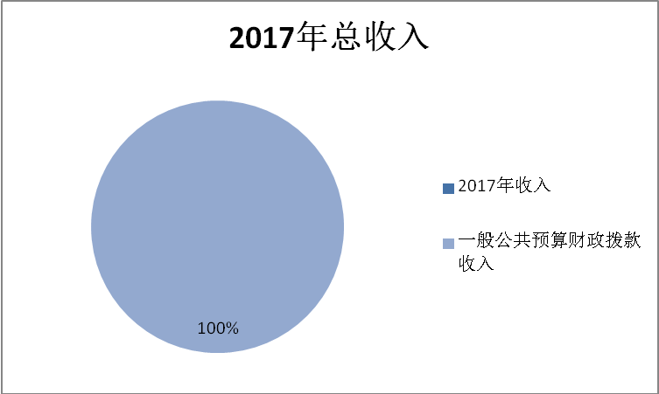
2017年广汉市水务局本年支出合计6456.08万元，其中：基本支出2275.88万元，占35%；项目支出4180.2万元，占65%。
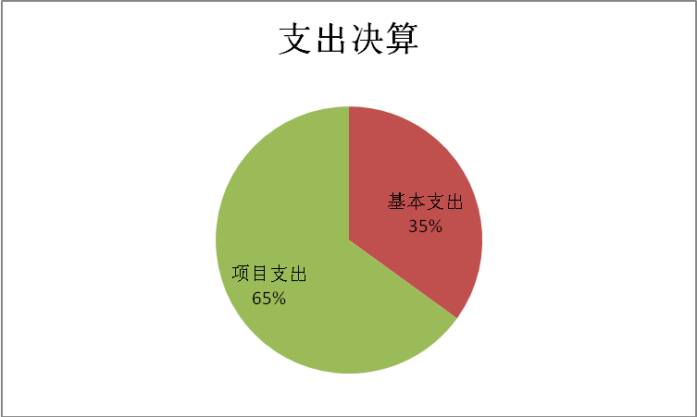

四、财政拨款收入支出决算总体情况说明
2017年度财政拨款收入总计11862.88万元，支出总计6456.08万元。与2016年相比，财政拨款收入增加3145.1万元，增长26%；支出减少3816.29万元，下降59%。

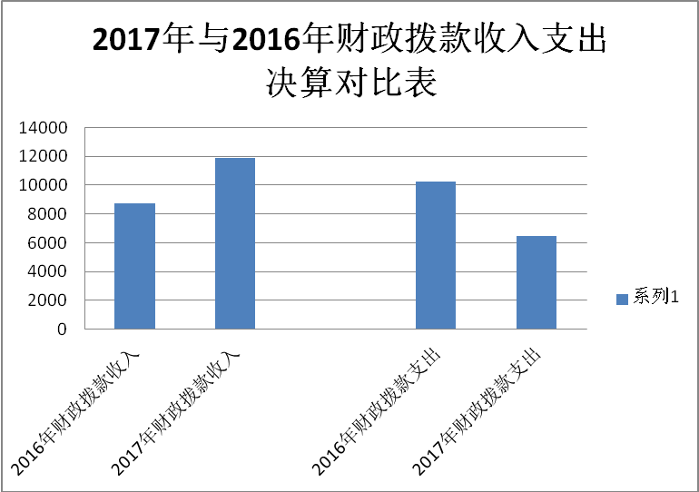
五、一般公共预算财政拨款支出决算情况说明
（一）一般公共预算财政拨款支出决算总体情况
2017年度一般公共预算财政拨款支出6456.08万元，占本年支出合计的100%。与2016年相比，一般公共预算财政拨款减少3540.02万元，下降55%。
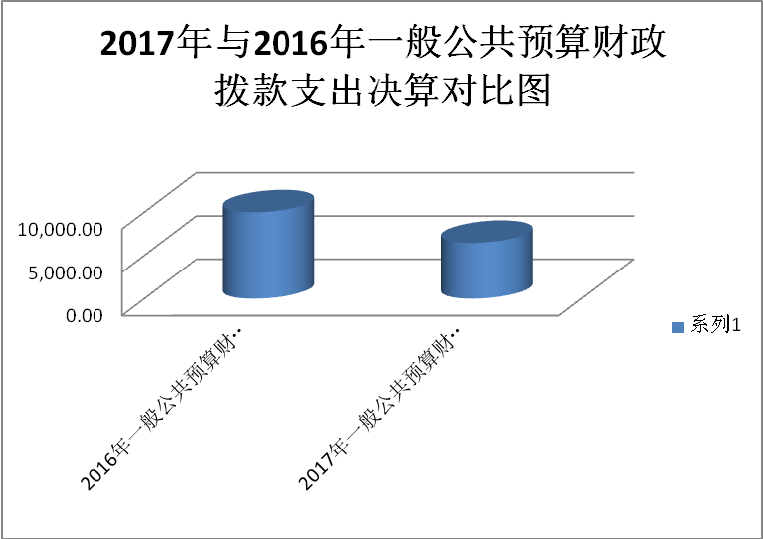
（二）一般公共预算财政拨款支出决算结构情况
2017年一般公共预算财政拨款支出6456.08元，主要用于以下方面:一般公共服务支出6047.49万元, 占94%；社会保障和就业支出244.68万元, 占4%；；医疗卫生支出78.83万元,占1%；住房保障支出85.08万元,占1%。

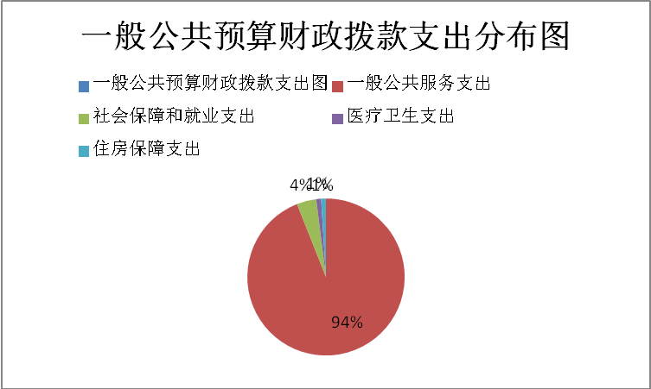
（三）一般公共预算财政拨款支出决算具体情况
1.一般公共服务21303:2016年决算数为6047.49万元,完成预算100%。
2.社会保障和就业20805:2016年决算数为244.68万元,完成预算100%。
3.医疗卫生与计划生育21005:2016年决算数为78.83万元,完成预算100%。
4.住房保障支出22102：2016年决算数为:85.08万元。,完成预算100%。

六、一般公共预算财政拨款基本支出决算情况说明
2017年度一般公共预算财政拨款基本支出2275.88万元，其中：
人员经费1826.5万元，主要包括：基本工资、津贴补贴、奖金、伙食补助费、绩效工资、机关事业单位基本养老保险缴费、职业年金缴费、其他社会保障缴费、其他工资福利支出、离休费、退休费、抚恤金、生活补助、医疗费、奖励金、住房公积金、提租补贴、购房补贴、其他对个人和家庭的补助支出等。
公用经费449.38万元，主要包括：办公费、印刷费、咨询费、手续费、水费、电费、邮电费、取暖费、物业管理费、差旅费、因公出国（境）费用、维修（护）费、租赁费、会议费、培训费、公务接待费、劳务费、委托业务费、工会经费、福利费、公务用车运行维护费、其他交通费、税金及附加费用、其他商品和服务支出、办公设备购置、专用设备购置、信息网络及软件购置更新、其他资本性支出等。
七、“三公”经费财政拨款支出决算情况说明
（一）“三公”经费财政拨款支出决算总体情况说明
2017年度“三公”经费财政拨款支出决算为10.99万元，完成预算59%，决算数小于预算数的主要原因是厉行节约。
（二）“三公”经费财政拨款支出决算具体情况说明
2017年度“三公”经费财政拨款支出决算中，因公出国（境）费支出决算0万元；公务用车购置及运行维护费支出决算6.43万元，占58%；公务接待费支出决算4.56万元，占42%。具体情况如下：
2017年“三公”经费财政拨款支出分布图

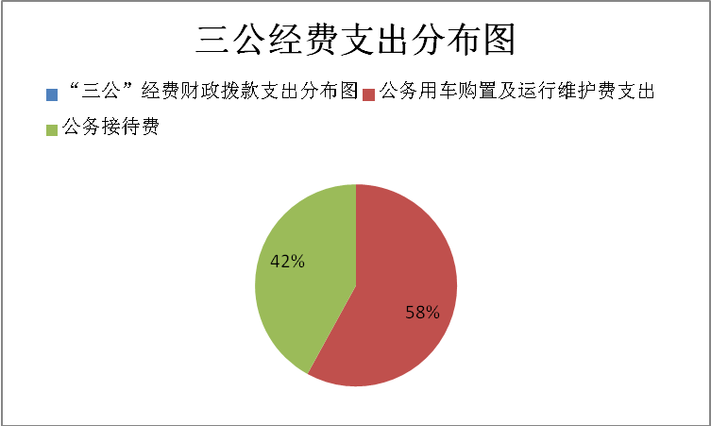

1.因公出国（境）经费支出0万元。全年安排因公出国（境）团组0次，出国（境）0人。
2.公务用车购置及运行维护费支出6.43万元。其中：公务用车购置支出0万元；公务用车运行维护费支出6.43万元。主要用于水利工作等所需的公务用车燃料费、维修费、过路过桥费、保险费等支出。
公务用车运行维护费支出决算比2016年减少11.47万元，下降64%。主要减少原因是厉行节约，公务用车改革。
3.公务接待费支出4.56万元。主要用于执行公务、开展业务活动开支的交通费、住宿费、用餐费等。国内公务接待48批次，453人次，共计支出4.56万元，具体内容包括：主要用于执行公务、开展业务活动发生的公务接待费用，其他按规定开支的各类公务接待费用。
公务接待费支出决算比2016年增加1.4万元，增长44%。主要原因是接待检查批次增加。
八、政府性基金预算支出决算情况说明
2017年度政府性基金预算拨款支出565.22万元。
九、国有资本经营预算支出决算情况说明
2017年度国有资本经营预算拨款支出0万元。
十、其他重要事项的情况说明
无其他重要事项的情况说明
（一）机关运行经费支出情况
2017年度，广汉市水务局机关运行经费支出449.38万元，比2016年增加71.58万元，增长18%。
（二）政府采购支出情况
2017年度，广汉市水务局政府采购支出总额22.97万元，其中：政府采购货物支出1.37万元，政府采购服务支出21.6万元。
（三）国有资产占有使用情况
截至2017年12月31日，广汉市水务局共有车辆2辆，其中：一般公务用车2辆。
（四）预算绩效情况
1.绩效目标管理情况。
按照预算绩效管理要求，本部门对2017年一般公共预算项目支出开展了绩效目标管理，共编制绩效目标7个，涉及财政资金1989万元，覆盖率达到71%。
2.部门整体支出绩效自评开展情况。
按照预算绩效管理要求，本部门对2017年整体支出开展绩效自评，自评得分92分，存在的问题：一是工程点多面广，涉及事项多，协调难，二是环保督察和汛期延长，三是原材料价格上涨幅度大，施工方有等时间换取材料价下降空间的想法。下一步改进措施：一是加强协调，处理问题。（征拆问题）；二是倒排工期，推进建设；三是明确职责，督促进度。
2017年部门整体支出绩效评价得分表
一级指标 | 二级指标 | 三级指标 | 得分
部门决策（25分） | 目标任务（15分） | 相关性（5分） | 4
部门决策（25分） | 目标任务（15分） | 明确性（5分） | 5
部门决策（25分） | 目标任务（15分） | 合理性（5分） | 5
部门决策（25分） | 预算编制（10分） | 测算依据（5分） | 5
部门决策（25分） | 预算编制（10分） | 目标管理（5分） | 4
综合管理（30分） | 专项资金分配时限（2分） | 省级财力专项预算分配时限（1分） | 1
综合管理（30分） | 专项资金分配时限（2分） | 中央专款分配合规率（1分） | 1
综合管理（30分） | 中期评估（2分） | 执行中期评估（2分） | 2
综合管理（30分） | 绩效监控（5分） | 预算执行进度监控（2分） | 2
综合管理（30分） | 绩效监控（5分） | 绩效目标动态监控（3分） | 3
综合管理（30分） | 非税收入执收情况（2分） | 非税收入征收情况（1分） | 1
综合管理（30分） | 非税收入执收情况（2分） | 非税收入上缴情况（1分） | 1
综合管理（30分） | 资产管理（6分） | 资产管理信息化情况（2分） | 2
综合管理（30分） | 资产管理（6分） | 行政事业单位资产报告情况（2分） | 2
综合管理（30分） | 资产管理（6分） | 资产管理与预算管理相结合（2分） | 2
综合管理（30分） | 内控制度管理（2分） | 内部控制度健全完整（2分） | 2
综合管理（30分） | 信息公开（6分） | 预算公开（2分） | 2
综合管理（30分） | 信息公开（6分） | 决算公开（2分） | 2
综合管理（30分） | 信息公开（6分） | 绩效信息公开（2分） | 2
综合管理（30分） | 绩效评价（5分） | 绩效评价开展（2分） | 2
综合管理（30分） | 绩效评价（5分） | 评价结果应用（3分） | 2
部门绩效情况（45分） | 履职成效（20分） | 部门特性指标 | 18
部门绩效情况（45分） | 可持续发展能力（15分） | 重点改革（重点工作）完成情况（5分） | 4
部门绩效情况（45分） | 可持续发展能力（15分） | 科技（制度、方法、机制等）创新（5分） | 4
部门绩效情况（45分） | 可持续发展能力（15分） | 人才培养（5分） | 4
部门绩效情况（45分） | 满意度（10分） | 协作部门满意度（3分） | 3
部门绩效情况（45分） | 满意度（10分） | 管理对象满意度（3分） | 3
部门绩效情况（45分） | 满意度（10分） | 社会公众满意度（4分） | 4

十一、名词解释
1.财政拨款收入：指市级财政当年拨付的资金。
2.其他收入：指除上述“财政拨款收入”、“事业收入”、等以外的收入。主要是上级拨入资金。
3.年初结转和结余：指以前年度尚未完成、结转到本年按有关规定继续使用的资金。
4.社会保障和就业：指单位为职工缴纳的基本养老保险、失业保险等社会保险。
5.医疗卫生与计划生育支出：指单位为职工缴纳的基本医疗保险、生育保险等社会保险。
6.交通运输支出：指单位指除上述社会保障和就业支出、医疗卫生与计划生育支出、住房保障支出外的主要行业支出。
7.年末结转和结余：指本年度或以前年度预算安排、因客观条件发生变化无法按原计划实施，需延迟到以后年度按有关规定继续使用的资金。
8.基本支出：指为保障机构正常运转、完成日常工作任务而发生的人员支出和公用支出。
9.项目支出：指在基本支出之外为完成特定行政任务和事业发展目标所发生的支出。
10.“三公”经费：纳入省级财政预决算管理的“三公”经费，是指部门用财政拨款安排的因公出国（境）费、公务用车购置及运行费和公务接待费。其中，因公出国（境）费反映单位公务出国（境）的国际旅费、国外城市间交通费、住宿费、伙食费、培训费、公杂费等支出；公务用车购置及运行费反映单位公务用车车辆购置支出（含车辆购置税）及租用费、燃料费、维修费、过路过桥费、保险费、安全奖励费用等支出；公务接待费反映单位按规定开支的各类公务接待（含外宾接待）支出。
11.机关运行经费：为保障行政单位（含参照公务员法管理的事业单位）运行用于购买货物和服务的各项资金，包括办公及印刷费、邮电费、差旅费、会议费、福利费、日常维修费、专用材料及一般设备购置费、办公用房水电费、办公用房取暖费、办公用房物业管理费、公务用车运行维护费以及其他费用。
12.工资福利支出：反映单位开支的在职职工和编制外长期聘用人员的各类劳动报酬，以及为上述人员缴纳的各项社会保险费等。
13.商品和服务支出：反映单位购买商品和服务的支出。
14.对个人和家庭的补助：反映政府用于对个人和家庭的补助支出。
15.其他资本性支出：反映非各级发展与改革部门集中安排的用于购置固定资产、战略性和应急性储备、土地和无形资产，以及购建基础设施、大型修缮和财政支持企业更新改造所发生的支出。

